TZK

Vježbamo uz Školu na Trećem.

ILI

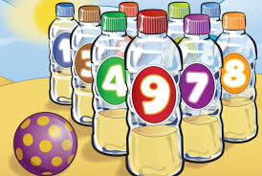

Za današnje će nam aktivnosti Tjelesne i zdravstvene kulture trebati:
– 6 ili 8 plastičnih boca, jedna mala teniska loptica (ako nemate, možete je sami napraviti tako da neku staru čarapu napunite pijeskom ili nečim što imate, obložite aluminijskom folijom).
– uređaj na kojemu možete gledati video
– naši dragi ukućani (barem jedan/jedna).
1. DIO
Za početak zagrijmo ramena, glavu i vrat:
Napravi 10 pokreta glavom – pogled dolje, pogled gore
Napravi 10 pokreta glavom – pogled lijevo, pogled desno.
Odlično!
Sada naizmjenično podiži lijevo i desno rame – 20 puta.
2. DIO
Danas ćemo vježbati uz ples. Uključite video i možete početi vježbati. Slobodno se mogu uključiti i drugi ukućani. Ponovite više puta plesne korake.
https://youtu.be/rOKPCh6xjXc
3. DIO
Slijedi igra KUGLANJE. Ovom ćete igrom razvijati sposobnost preciznijega pogađanja u metu. Meta su plastične boce.
Na udaljenosti 2 – 3 metra složi prazne plastične boce. Označi startnu poziciju za bacanje kugle.
Pravila: svaki igrač ima dva pokušaja, a broje se boce koje su pale.
U tablicu zapisujte broj bodova za igrače.

 | IGRAČ 1 | IGRAČ 2 | IGRAČ 3
1.BACANJE
2.BACANJE
3.BACANJE
4.BACANJE

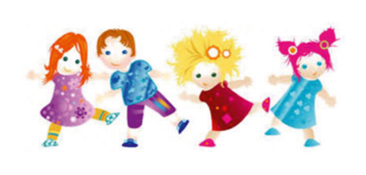
Pobjednik je igrač s najviše bodova i on određuje koliko čučnjeva ili sklekova treba napraviti drugoplasirani, trećeplasirani i tako dalje.
Za kraj, zaplešimo još jednom uz video.
https://youtu.be/rOKPCh6xjXc

